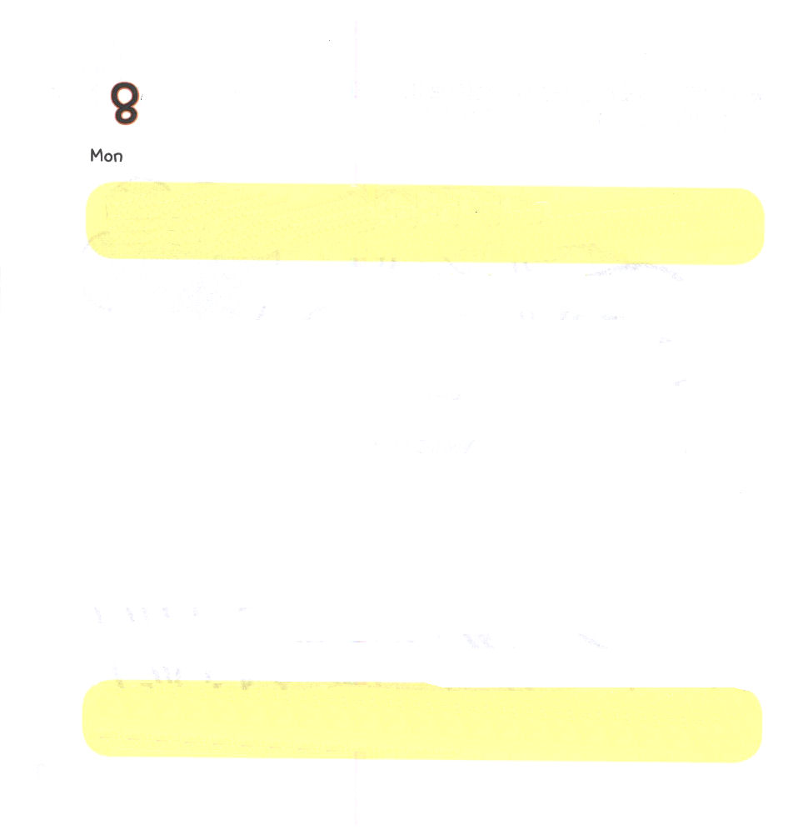

げつようび
にち

2:17 はわれる。わりのに、わたしのをすべてのにぐ。すると、あなたがたのやはし、はを、はをる。

くちと はなを ふさいで １から １０まで
ゆっくりと かぞえてみてください。
どうですか。いきが できないと とても
くるしいでしょう。
かみさまと ともに いるように そうぞうされた ひとが
いのらないで いきる ことは たましいが いきを
しない ことと おなじです。
レムナントは とうぜん いつも いのりを
あじわう ひとなのです。

そうぞうしゅの かみさま。この ちの すべての ひとが ふくいんを
きいて かみさまの こどもに なるように ねがいます。わたしが しっている たくさんの ひとが そうぞうの げんりどおりに かみさまと
ともにいるように しゅくふく してください。
イエス・キリストの おなまえによって おいのりします。アーメン

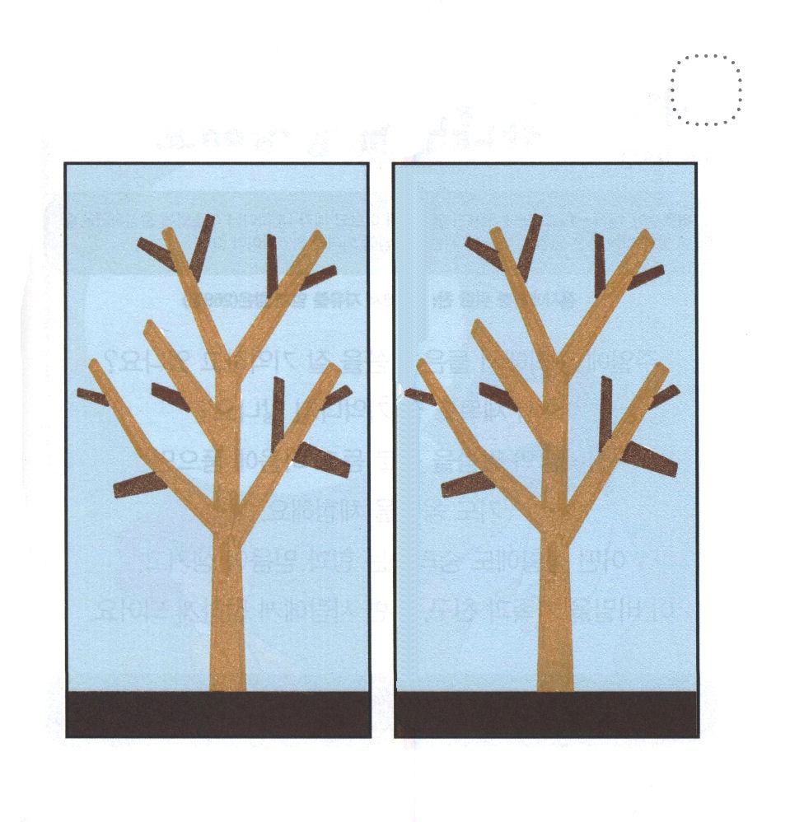
★したの にほんの きを みて はるに なると どのように
かわるのか えで かいてみましょう。

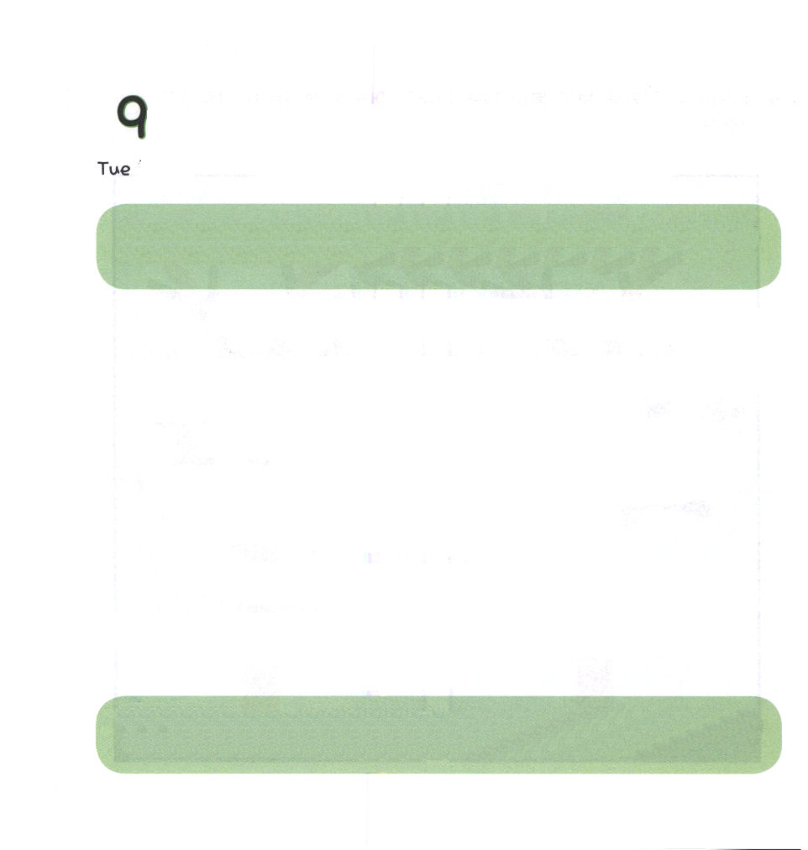
★かみさまに したがう レムナント！ こんしゅう かみさまが
くださった みことばを もういちど もくそうして かいてみましょう。

かようび
にち

ヨシュア14:1～15 そこでその、モーセはって、『あなたのがみくは、ずに、あなたとあなたののとなる。あなたが、の、にいしたからである』といました。 (9)

せいじつに きょうかいで きく みことばを よく
おぼえて いますか。
タイトルも あまり おもいだせませんか。
かみさまの みことばを みみで きいて こころに
いだいていれば いのりの こたえを たいけんします。
どんな じょうきょうでも しょうりする ちからと しんこうが
うまれて、 この おくぎを かぞくと ともだち
まわりの ひとに つたえるように なります。

せいじつに かみさまが くださる みことばを こころに いだいて
いっしゅうかん いのるように させてください。 かみさまに
したがう すてきな レムナントに なりたいです。
イエス・キリストの おなまえによって おいのりします。アーメン

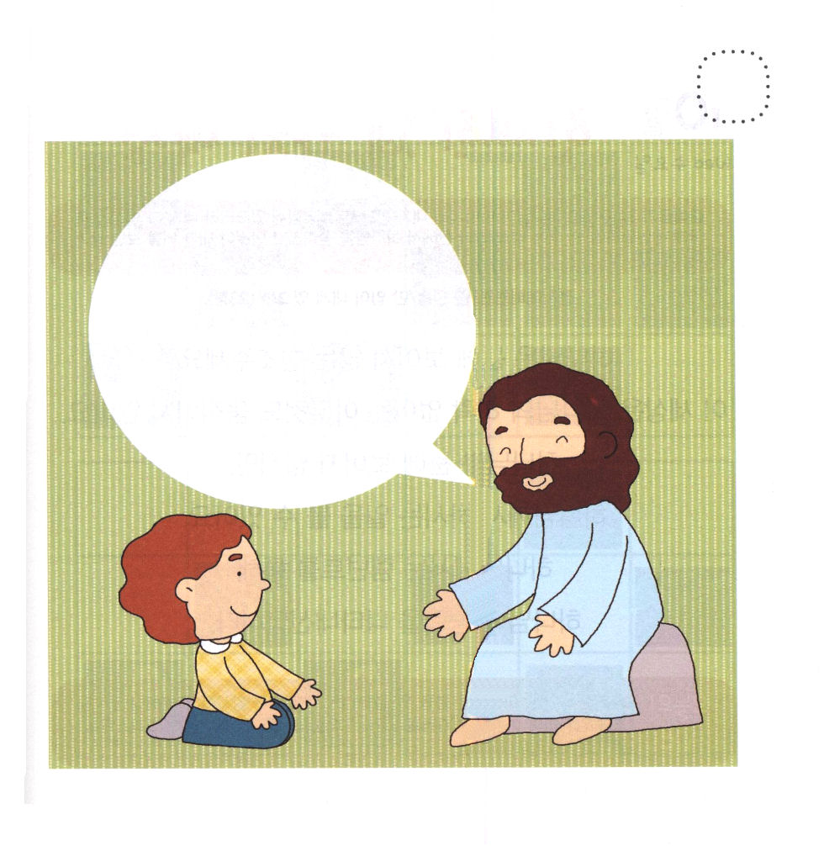

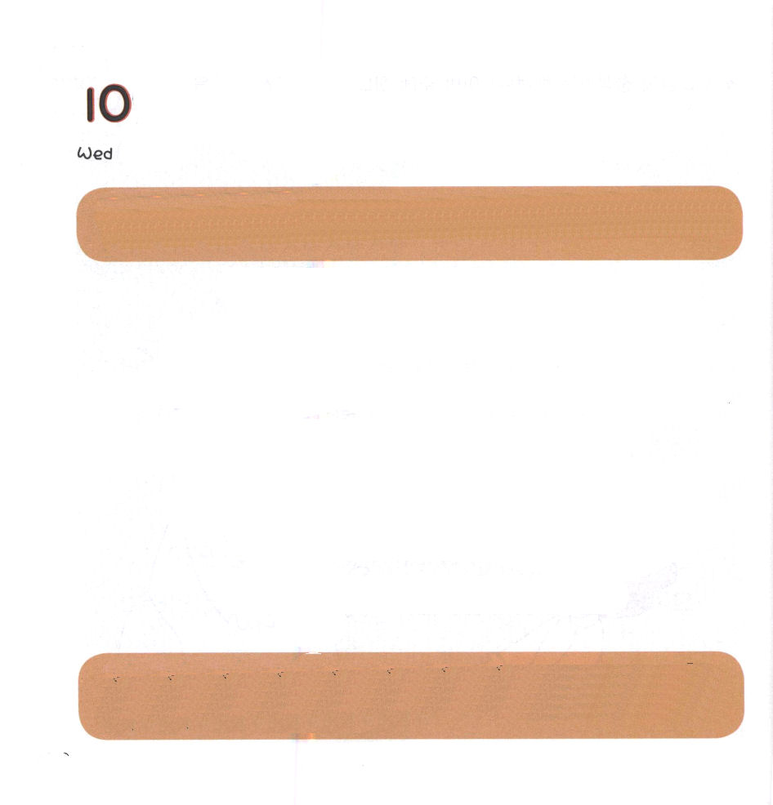
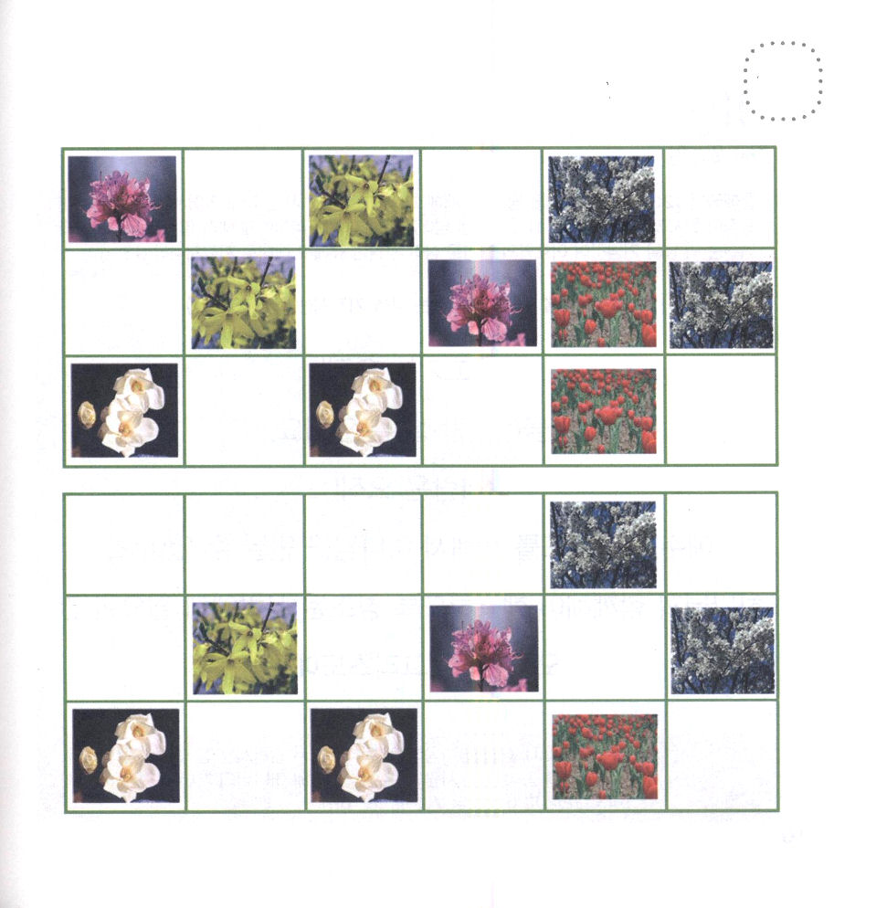

すいようび
にち

3:10～20 はせられた。「わたしはあなたとともにいる。これがあなたのためのしるしである。わたしがあなたをわすのだ。あなたがをエジプトからきすとき、あなたがたは、こので、にえなければならない。」 (12)

かみさまは めに みえない そうぞうしゅです。
このよは かみさまの ゆるしなしには なにも うごきません。
かみさまは めには みえませんが
かみさまが なさることは みることが できます。
かみさまは レムナントを とおして
かみさまの ちからを あらわされます。

そうぞうしゅの かみさま。 きれいな はるを わたしたちに あたえて
くださって ありがとうございます。かみさまの そうぞうに かんしゃして
きれいな しぜんを まもる うつくしい こころを ください。
イエス・キリストの おなまえによって おいのりします。アーメン

★かみさまが そうぞうされた うつくしい はなです。はなの
えを みて つぎの ページの きりとって おなじように
はりましょう。


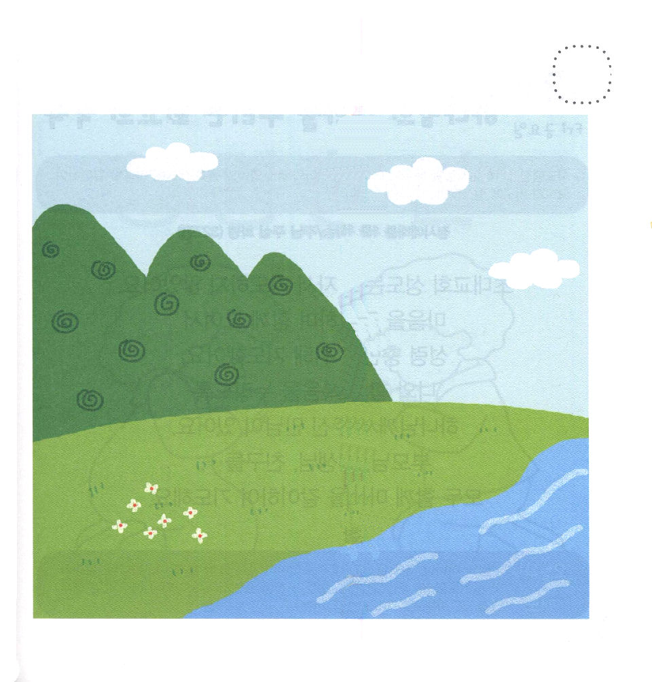

もくようび
にち

12:1～14 あなたがたのいるのは、あなたがたのためにしるしとなる。わたしはそのをて、あなたがたのをりそう。わたしがエジプトのをつとき、あなたがたにはびのわざわいは起こらない。このは、あなたがたにとってすべきとなる。あなたがたはこれをへのりとしてい、るべきのおきてとしてこれをわなければならない。 (13～14)

さかなは ただ！
みずの なかでだけ いきることが できます。
ひとは ただ！
イエス・キリストを とおして かみさまに あうことが できます。
かみさまと ともにいて しあわせに なるように
そうぞうされた ひとに ひつような ことは
ただ！ イエス・キリストです。

そうぞうしゅの かみさま。わたしの おもいと こころが いつも
かみさまが ねがわれる おもいと こころに なるように して
ください。わたしの きんじょの すべての ひとが イエスさまを
とおして かみさまの こどもに なりますように。
イエス・キリストの おなまえによって おいのりします。アーメン

★かみさまの そうぞうの げんりに あうように したの えに
さかな、 き、 うさぎ、 ひと などを かいてみましょう。

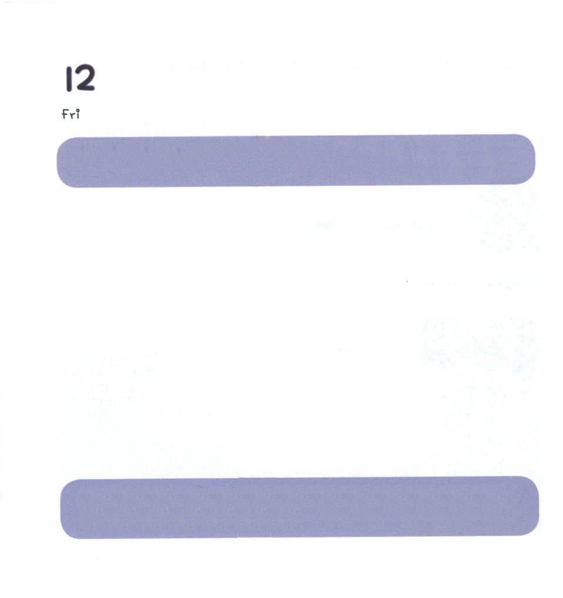

きんようび
にち

1:14 このたちは、たちやイエスのマリヤ、およびイエスのたちとともに、みなをわせ、りにしていた。

しょだいきょうかいの しんとは ひとりで いのりませんでした。
こころを あわせて いっしょに あつまり
せいれいの みたしのために いのりました。
わたしと ともに ふくいんを あじわうように
かみさまが くださった であいが あります。
パパ、ママ、せんせい、ともだち・・・
みんなで いっしょに こころを あわせて いのりましょう。

あいの かみさま。パパとママと いっしょに いのります。ともだちと
いっしょに いのります。わたしたちが あつまって いのるとき
こたえて くださって すべてが せいれいで みたされて ひとつに
なりますように。イエス・キリストの おなまえに よって おいのりします。アーメン

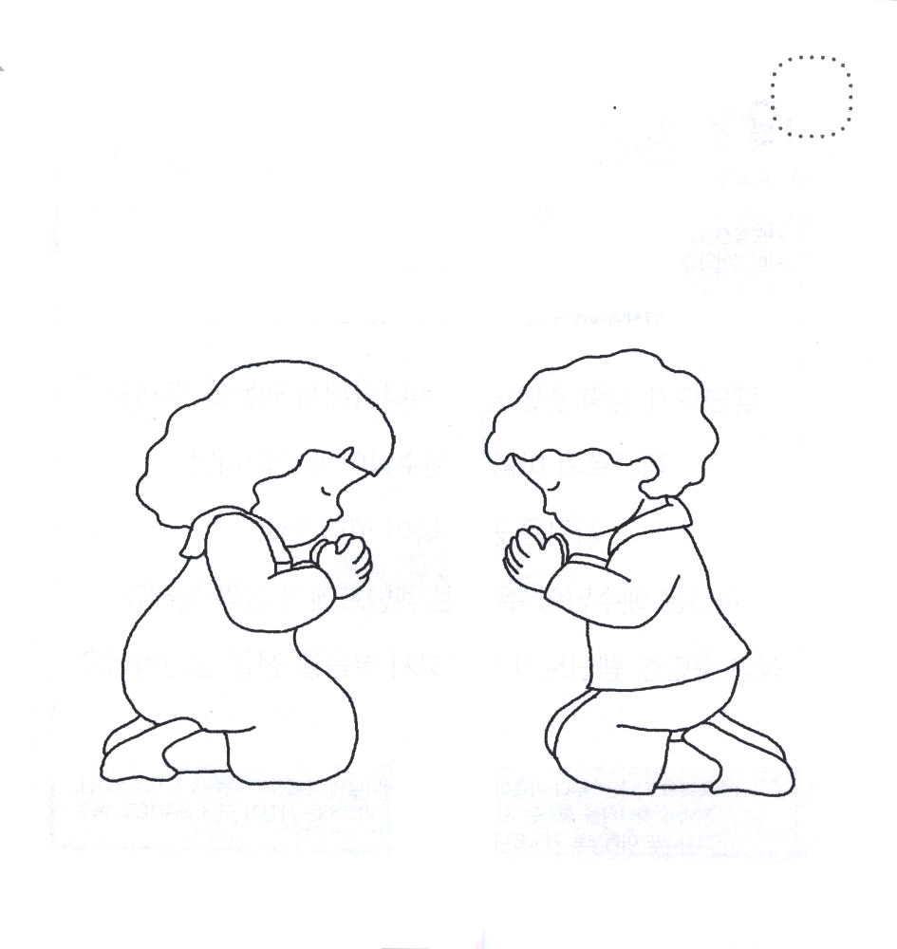
★レムナントが ひとつの ところに あつまって こころを
あわせて いのっています。
じを うえから なぞって レムナントに きれいな いろを
ぬりましょう。

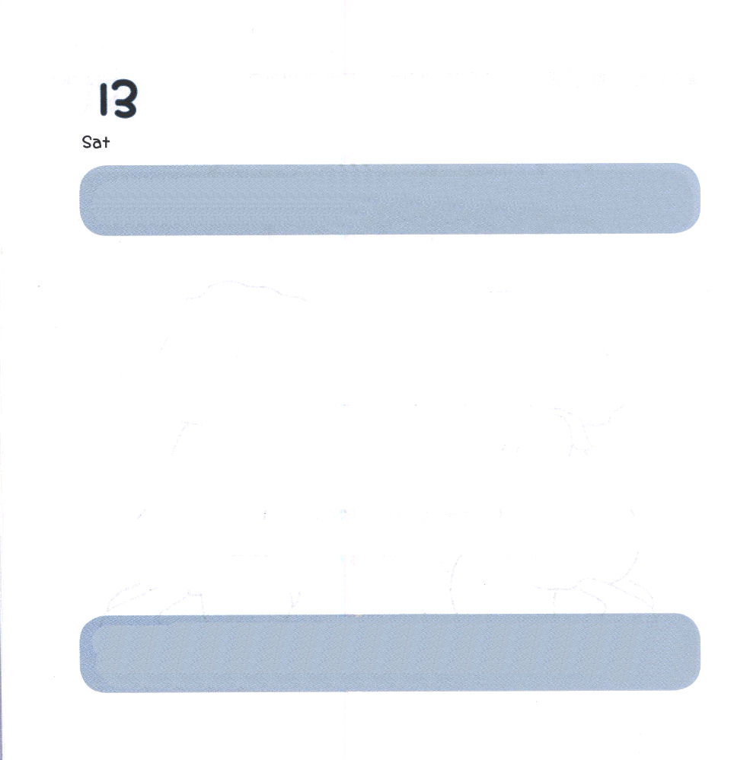

どようび
にち

1:8 しかし、があなたがたのにまれるとき、あなたがたはをけます。そして、エルサレム、ユダヤとサマリヤの、およびのてにまで、わたしのとなります。

レムナントが せいれいに みたされる とき
かみさまは ちからを くださいます。
レムナントの こころに イエスさまが しゅじんに なれば
サタンは しばられて さっていきます。
サタンは イエスさまが しゅじんに なった
レムナントの まえでは みうごきが できません。
せいれいに みたされた レムナントは ちのはてまで
ふくいんを つたえる しょうにんです。

しゅくふくの かみさま。 わたしの かぞくが みんな あつまって
かみさまに れいはい できますように。あさ、ひる、よるに かみさまに
むかう じかんを きめておいて かみさまに いのる かていに
なりますように。イエス・キリストの おなまえに よって おいのりします。アーメン

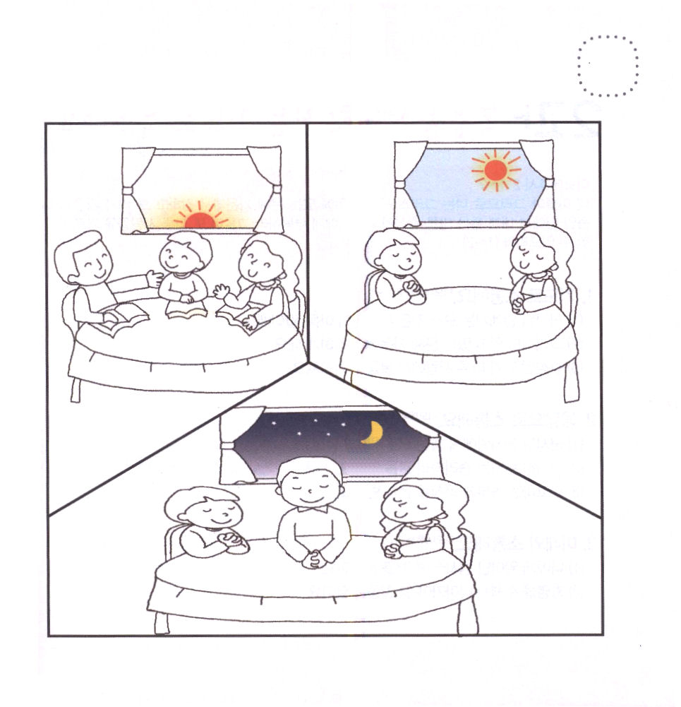
★ていこくいのりの しゅくふくを あじわう かぞくです。
えに いろを ぬって ていこくいのりに ちょうせんしましょう。

